**程式設計與實習(一) 期中考**

2018/11/20 Total : 105pt

系級 : 學號 : 姓名 :

**每一題請開一個專案作答**

1. 輸入一個整數，輸出其二進位表示法 (20pt)

p.s. 輸入的數字必定小於231-1

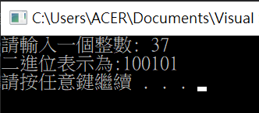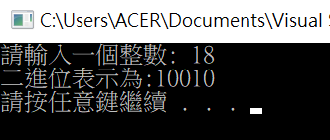

2. 實作一個**遞迴函式**，**傳入一個正整數n**，使其能夠計算並**回傳 $\frac{1}{1*2}+\frac{1}{2*3}+\frac{1}{3*4}+…+\frac{1}{\left(n-1\right)*n}$** 的數值。(20pt)

測試時會輸入一個正整數，請輸出結果至小數點後第5位

p.s. 不是遞迴or不是函式的話會斟酌扣分

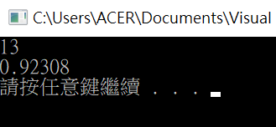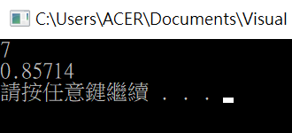

3. 帕斯卡三角形是一種描述二項式係數的表示方法，如下。(30pt)

(x+y)0 🡪 1

(x+y)1 🡪 x1 + y1

(x+y)2 🡪 x2 + 2x1y1 + y2

(x+y)3 🡪 x3 + 3x2y1 + 3x1y2 + y3

(x+y)4 🡪 x4 + 4x3y1 + 6x2y2 + 4x1y3 + y4

1

1 1

1 2 1

1 3 3 1

1 4 6 4 1

請使用**陣列**實作此三角形，步驟如下

(1) 一開始輸入n，表示要求(x+y)的n次方

(2) 輸出(x+y)n的所有係數

(3) 接下來輸入x & y的值

(4) 輸出奇數項(1 3 5...)的和

p.s. 0 <= n <= 30，x、y為實數(浮點數or整數)

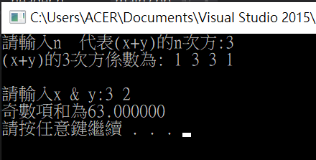

**1**\*33 + **3**\*31*22 = 63

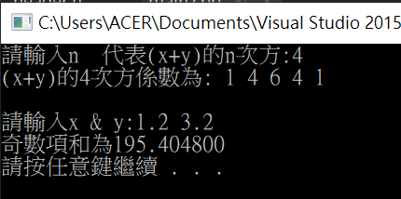

**1**\*(1.2)4 + **6**\*(1.2)2*(3.2)2 + **1**\*(3.2)4 = 195.4048

4. 使用陣列實作排序&二元搜尋，分成以下幾個步驟(35pt)

(1) **亂數產生**15個介於25-75的數**印出來**並放到陣列中

(2) 對陣列**排序(由小到大)**，並將結果**印出來**

(3) 輸入一個要搜尋的數字k

(4) 二元搜尋k有沒有在陣列之中，並將**搜尋過程**印出來

(5) 如果k有在陣列之中，印出k在**陣列中的索引值**，如果陣列中不存在k，則印出**不存在**。

p.s. 亂數必須**每次執行不一樣**

p.s. 數字重複的話，則印出任一出現的位置即可

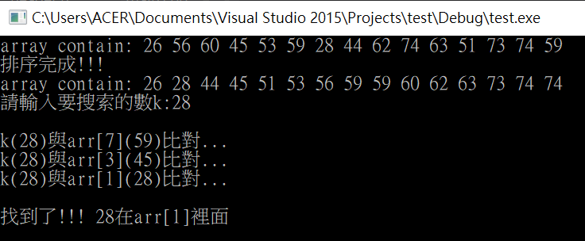

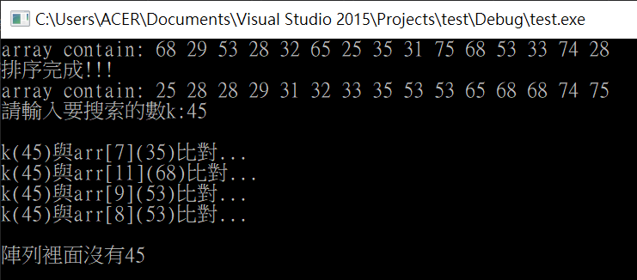

**加分題在背面!!!**

加分題 :

1. 對加強班or正課的上課方式，上課進度，以及對助教有任何批評指教建議的地方，都歡迎寫下來。(4pt)

2. 已經過半個學期了，請問助教的本名?(1pt)

作答完畢後，請將每一份專案壓縮到**一個壓縮檔**內(.rar or .zip)，檔名為**學號_midterm.rar (e.g. A1075500_midterm.rar)**，上傳至**e平台上的指定作業區，並將考卷交回給助教**。